广东省广播电视管理网络服务信息系统
印刷年报
企业用户操作手册

广东省新闻出版局

目录
1. 关于本手册 3
2. 系统使用向导 3
2.1 进入印刷年报系统 3
2.2 年报流程 6
2.3 年报资料填报 6
2.3.1 申请年报 6
2.3.2 修改编辑年报申请 8
2.3.3 年报的上报及审批 9
2.3.4 年审表、回执的打印 10
3. 添加兼容性视图及可信站点设置 11
3.1 兼容性视图设置 11
3.2 添加可信任站点设置 14
4. 技术支持 15

关于本手册
本手册是广东省广播电视管理网络服务信息系统中印刷年报（企业填报）的用户使用手册，主要是为指导用户使用本平台系统而编写。
本手册针对印刷年报的企业用户，本手册默认用户已经具备基本的计算机操作技能，熟悉Windows操作环境并且已经掌握基本的软件操作方法，掌握Internet Explorer浏览器的基本使用。
本系统需使用IE浏览器或Chrome浏览器操作。

系统使用向导

进入印刷年报系统
1）打开一个IE（Internet Explorer）或Chrome浏览器窗口。找到操作系统的IE图标，双击打开，如下图2.1-1所示：

图2.1-1 图标
2）在地址栏中输入广东省新闻出版局（版权）电影行政审批系统的网络地址https://sp.gdsxc.cn如下图2.1-2所示，输入网址后，点击回车进入登录界面，如图2.1-2，输入账号密码登录成功后，出现管理平台首页。
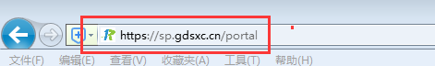
输入系统网络地址
图2.1-2 输入系统网络地址
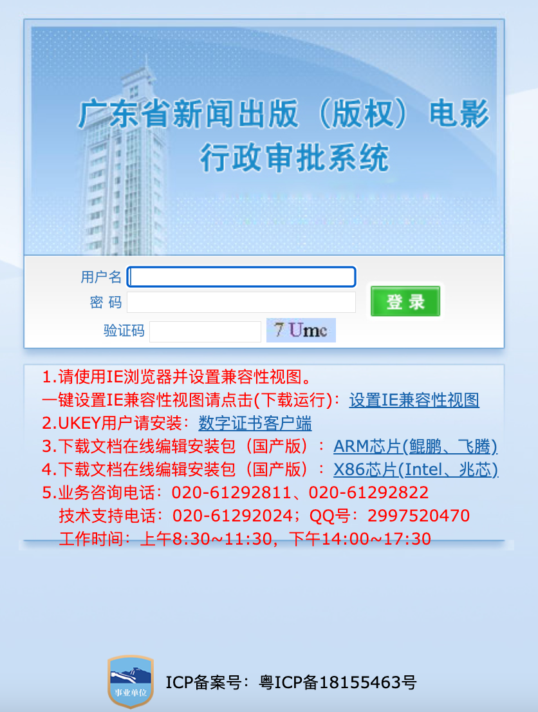
图2.1-2 登录界面
注意：若使用IE浏览器，首次登录系统前请参考本文档第3点“3. 添加兼容性视图及可信站点设置”设置IE浏览器的兼容性视图及可信任站点后再登录系统。
3）修改密码
点击右上角“工具-修改密码”，可修改密码，如图图2.1-3。
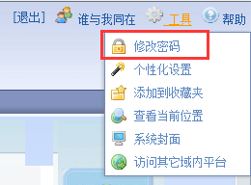
图2.1-3修改密码

3）进入印刷企业管理，如下图2.1-4所示
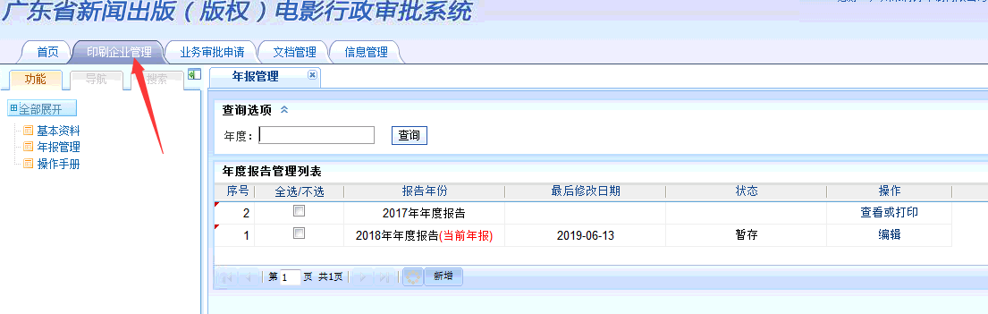
图2.1-4 进入管理页面

年报流程

年报资料填报

申请年报
1）登录后，在左边的菜单栏中点击“年报管理”，如图2.3.1-1。
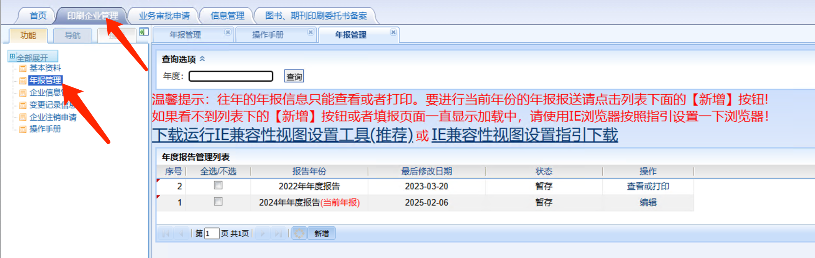
图2.3.1-1 进入年报管理页面
2）第一次填报当前年份的年报请点击【新增】按钮，如图2.3.1-2。
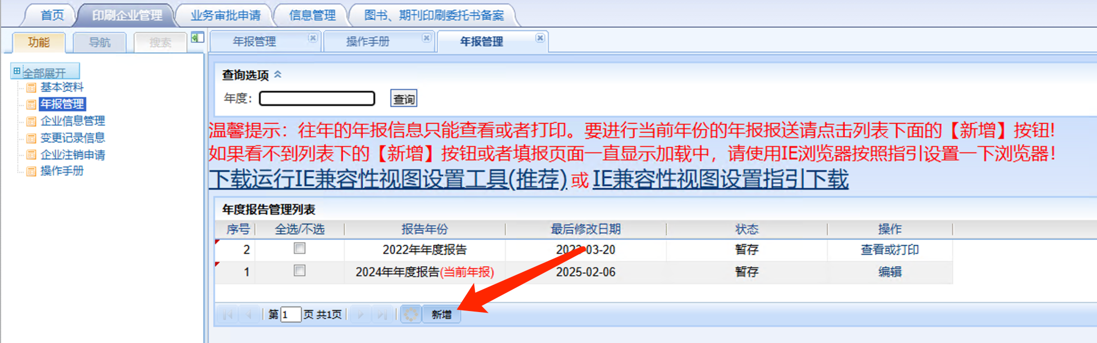
图2.3.1-2 新增年报
点击【新增】按钮后出现新增印刷年报申请单界面，如图：2.3.1-3。按每个页签的提示填写印刷年报申请单信息，每个页签填写完成点击保存按钮，如图：2.3.1-4。
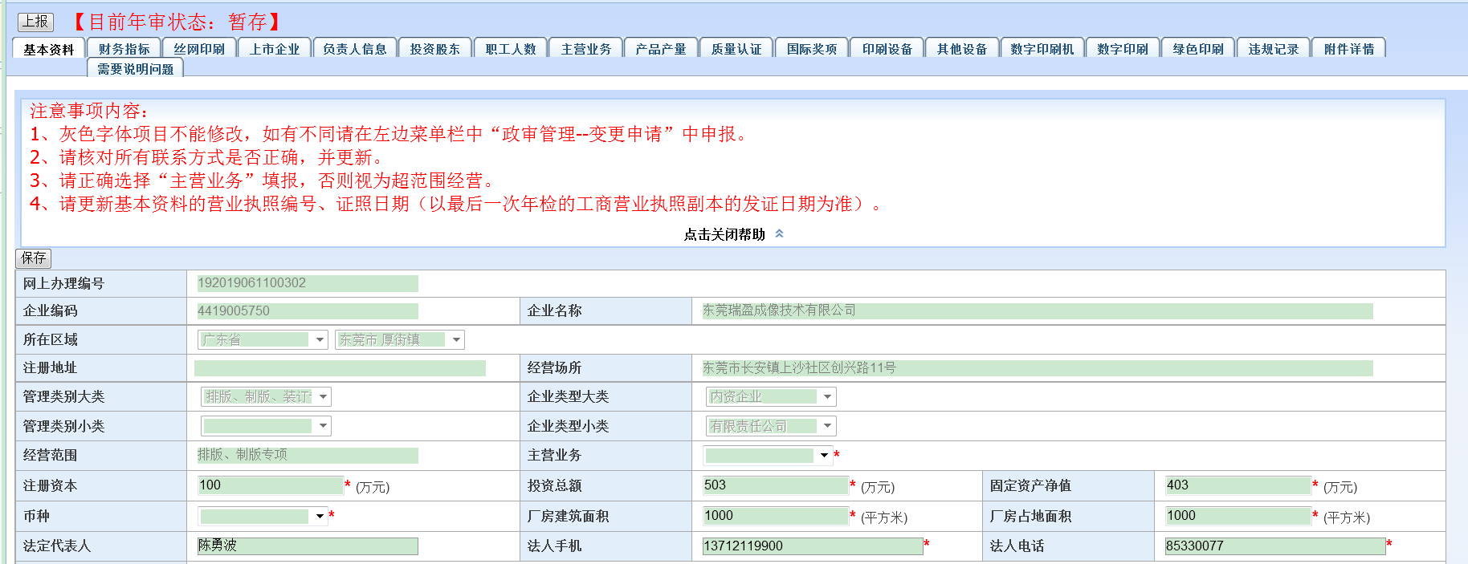
图2.3.1-3 新增印刷年报网上报送申请单

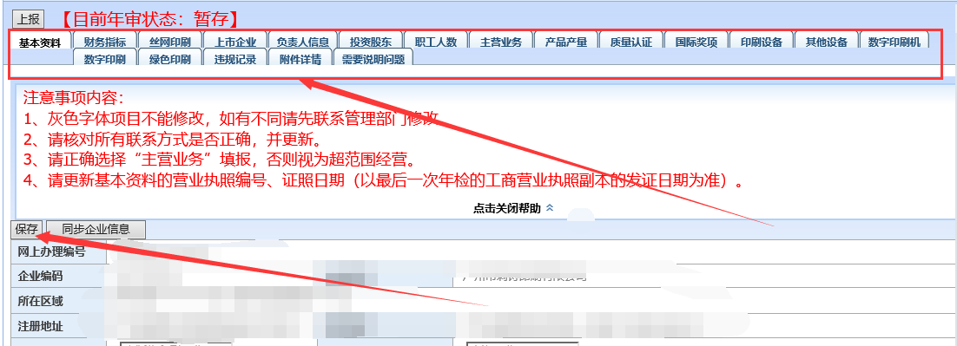
图2.3.1-4填写完成页签信息进行保存
注意：
1.填报时请仔细阅读各个页面上方的红色字体“注意事项内容”提示，每个页面的填报要求都在“注意事项内容”里面写明。
2.灰色字体的信息无法修改，若要修改请联系相关管理部门变更。
3.标红色星号*项为必填项
4.每个填报完成后都需要点击【保存】按钮进行保存。若保存不成功请根据系统提示补充修改。

修改编辑年报申请
对于之前新增但是未上报的年报申请，可以修改编辑完善申请单，点击状态为暂存的年报申请单后面的编辑即可修改编辑暂存的申请单，如图2.3.2-1。编辑后可以继续完善填写年报信息。
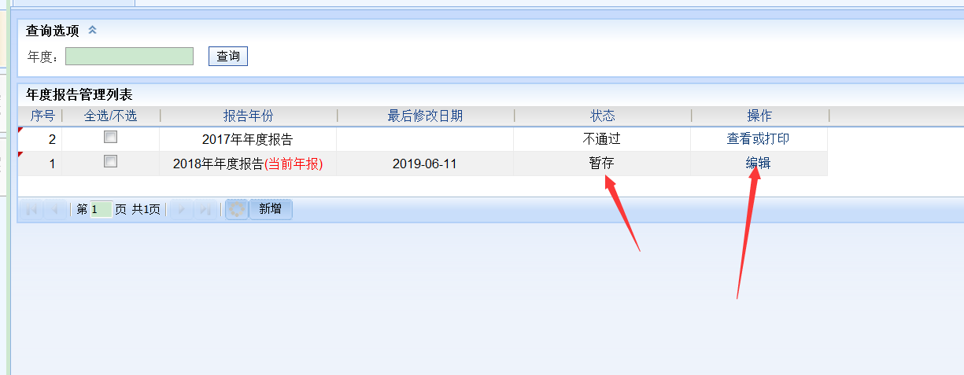
图2. 3.2-1修改编辑年报申请单

年报的上报及审批
对于已经填写完整并确认无误的年报信息可进行上报，填报页面左上角的【上报】按钮进行上报，如图2.3.3-1。系统提示上报成功后请耐心等待管理部门审批。
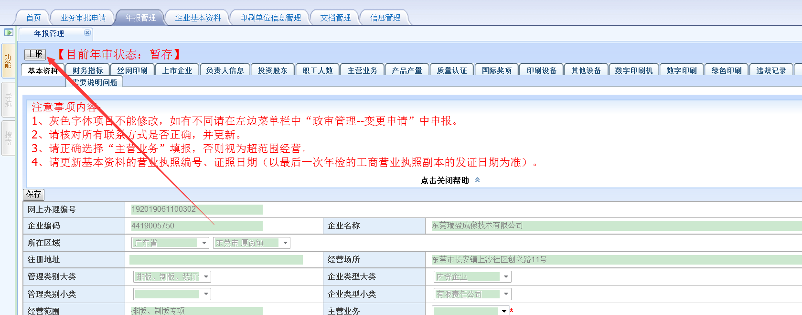
图2.3.3-1填写完成年报信息进行上报

对于上报不成功的年报信息，请根据相应提示填写完善信息，然后点击保存按钮保存信息在进行上报，如图2.3.3-2。
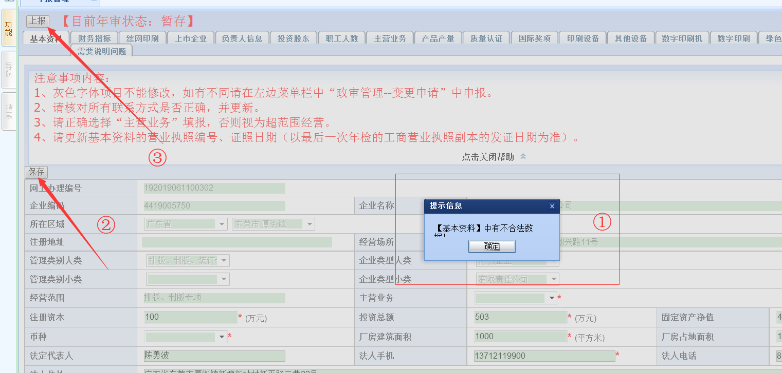
图2.3.3-2 根据提示填写完善信息保存后重新上报

上报成功后提示信息，如图2.3.3-3，2.3.3-4
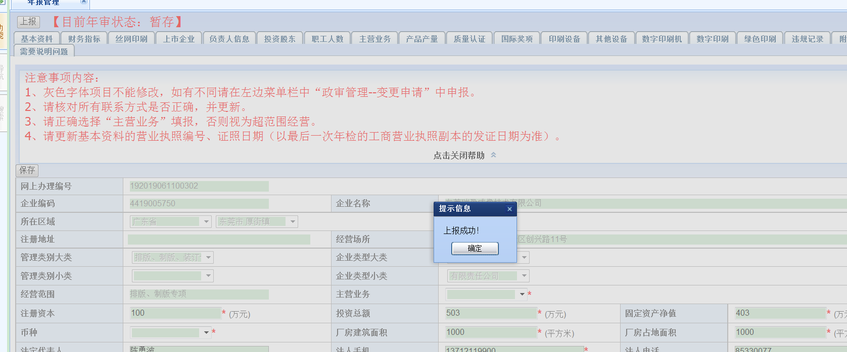
图2.3.3-3年报上报成功提示
审批记录信息如图2.3.3-4。
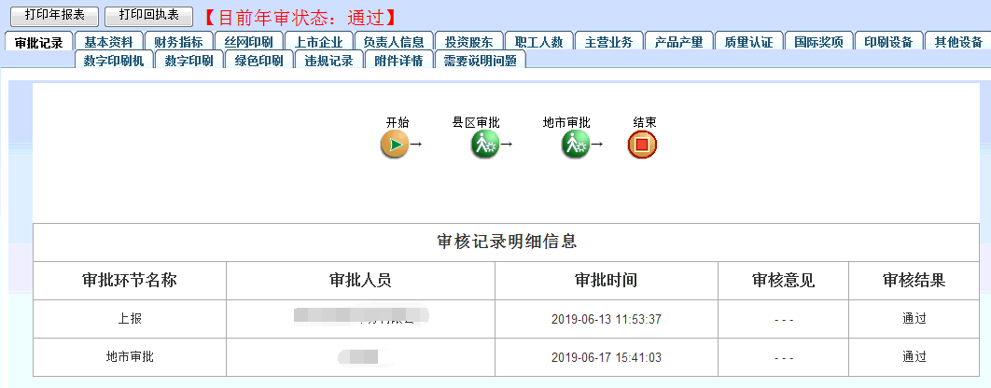
图2.3.3-4 年报上报成功状态和审批记录信息

年审表、回执的打印
年报状态通过后，点击该年报后面的查看或打印（如图2.3.4-1），进入年报资料页面，可看到左上角有【打印年报表】和【打印回执表】两个按钮，如图2.3.4-2。
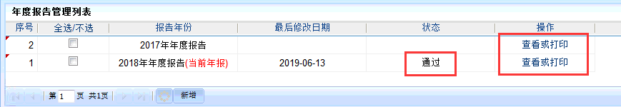
图2.3.4-1 年报查看或打印
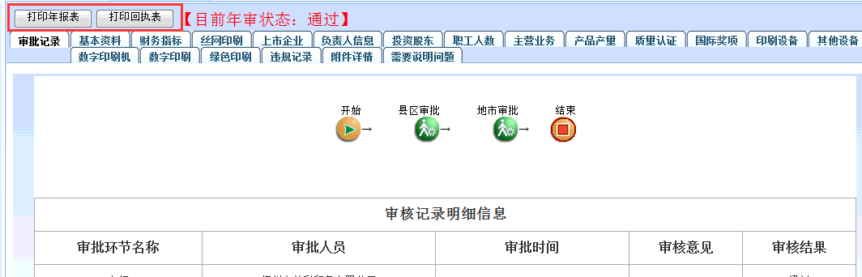
图2.3.4-2 打印页面
点击按钮打开PDF文件即可进行打印。
注意：该功能需要安装PDF阅读器，若没有安装请先安装PDF阅读器后再进行打印。

IE浏览器添加兼容性视图及可信站点设置

兼容性视图设置
- 点击IE浏览器中“工具”菜单（没找到“工具”可以按Alt+T快捷键）。
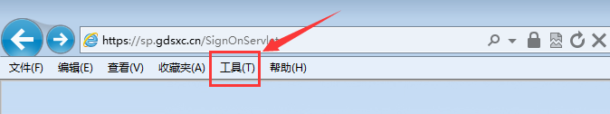
若浏览器找不到“工具”，请右键单击浏览器上方空白处，将“菜单栏”勾选上即可。
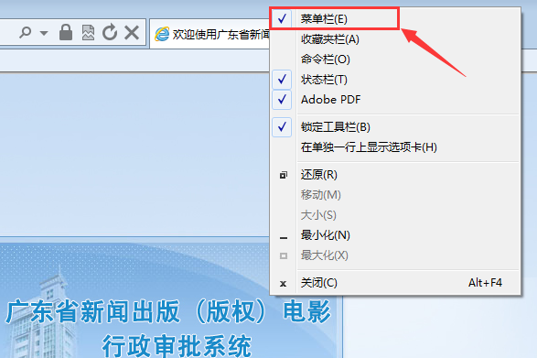

②在“工具”下拉选项中选择“兼容性视图设置”，输入“gdsxc.cn”后点击添加按钮完成兼容性视图设置。
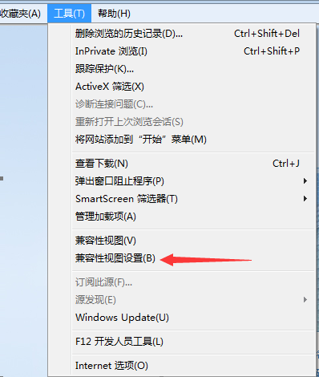
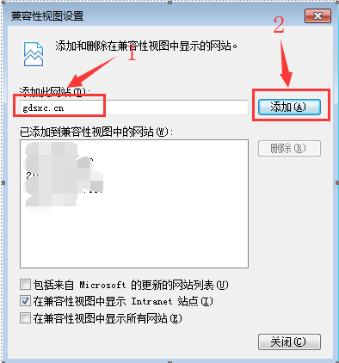
输入“gdsxc.cn”后点击添加按钮完成兼容性视图设置。

添加可信任站点设置
- 点击IE浏览器中的“工具”（没找到“工具”可以按Alt+T快捷键）。
②点击internet选项， 依次点击 安全（1）->受信任站点（2） ->站点（3）->添加“https://sp.gdsxc.cn”（4）。
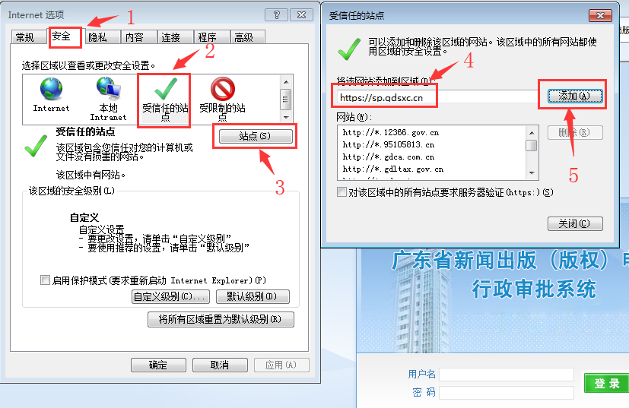

技术支持
技术支持联系电话：020-61292024。

